De hypergeometrische verdeling

Veronderstelde voorkennis: het hypergeometrische model. Er wordt van je verwacht, dat je de algemene basis van kansrekening onder de knie hebt, en het hypergeometrische model beheerst.
Het verschil met het binomiale model is, dat elke trekking nu zonder teruglegging is, waar het bij binomiale modellen trekkingen betreft met teruglegging.
Het standaardmodel is een vaas met een aantal witte en rode knikkers. Je neemt n knikkers uit de vaas, zonder terugleggen. Stochast X is het aantal witte knikkers in de vaas. Er worden kansvragen gesteld over X.

Het programma Geocadabra biedt de volgende functies aan bij berekeningen met hypergeometrische modellen:
functie | syntax | toelichting
HypPdf | HypPdf ( P, Q, n, x )  P = max aantal successen  Q = max aantal mislukkingen  n = steekproefgrootte  x = aantal successen | HypPdf (P,Q,n,x) = P ( X = x) =
HypCdf | HypCdf ( P, Q, n, x )  P = max aantal successen  Q = max aantal mislukkingen  n = steekproefgrootte  x = aantal successen | HypCdf (P,Q,n,x) =  =  P (X = 1)+P(X = 2)+…+P(X=x)

Elk van de parameters is verplicht.
Elke parameter kan als onbekende worden gebruikt. Dit geeft een grote scala aan toepassingen, zoals verderop in de opdrachten wordt gedemonstreerd.
De functies kunnen worden ingevoerd als functievoorschrift, maar ook (zonder variabelen) in de rekenmachine van Geocadabra. Het aantal decimalen of significante cijfers kan worden ingesteld in het configuratievenster.

Hierna staan enkele opgaven, die specifiek met deze functies kunnen worden opgelost. De paragraaf erna geeft de uitwerkingen.

Opgave 1

In een vaas zitten 36 balletjes: 6 witte en 30 rode. Neem een aantal balletjes uit de vaas, zonder teruglegging. Stochast X = aantal witte balletjes. Het trekken van een wit balletje wordt als succes ervaren.
- Hoe groot is de kans op precies 2 successen wanneer je 12 balletjes neemt?
- Hoe groot is de kans op ten hoogste 2 successen wanneer je 12 balletjes neemt?
- Hoe groot is de kans op tenminste 2 successen wanneer je 12 balletjes neemt?
- Hoe groot is de kans op meer dan 3, maar hoogstens 7 successen wanneer je 20 balletjes neemt?
- Hoeveel balletjes moet je minstens nemen opdat de kans op tenminste 3 successen meer dan 50% is?

Opgave 2

In een vaas zitten 30 balletjes: 19 witte en 11 rode. We trekken 20 balletjes uit de vaas, zonder terugleggen. Stochast X is hierbij het aantal witte balletjes.
- Hoe groot is de kans op precies 12 witte balletjes?
- Hoe groot is de kans op minder dan 12 witte balletjes?
- Hoe groot is de kans op meer dan 12 witte balletjes?

Opgave 3

In een vaas zit een onbekend aantal witte en 10 rode knikkers.
Bij het nemen van 12 knikkers uit de vaas zonder terugleggen is de kans op hoogstens 7 witte knikkers minder dan 60%.
Hoeveel witte knikkers zitten er minstens in de vaas?

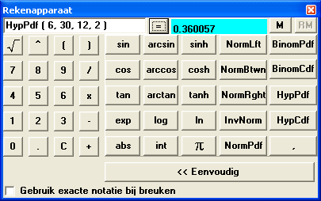
Uitwerkingen

Opgave 1

- Hier geldt:
P = 6
Q = 30
n = 12
x = 2
Dus
P( 2 successen) = P(X=2) = HypPdf ( 6, 30, 12, 2 ) = 0.3601
Je kunt het rekenapparaat van Geocadabra gebruiken zoals hiernaast is afgedrukt.
- Bij P, Q, n en x als hierboven krijgen we:
P(X2) = HypCdf ( 6, 30, 12, 2 ) = 0.6910
- Bij P, Q, n en x als hierboven krijgen we:
P(X2) = 1 – P(X1) = 1 - HypCdf ( 6, 30, 12, 1 ) = 0.6690
- P ( 4 X 7 ) = HypCdf ( 6, 30, 12, 7) - HypCdf ( 6, 30, 12, 3) = 0.0804
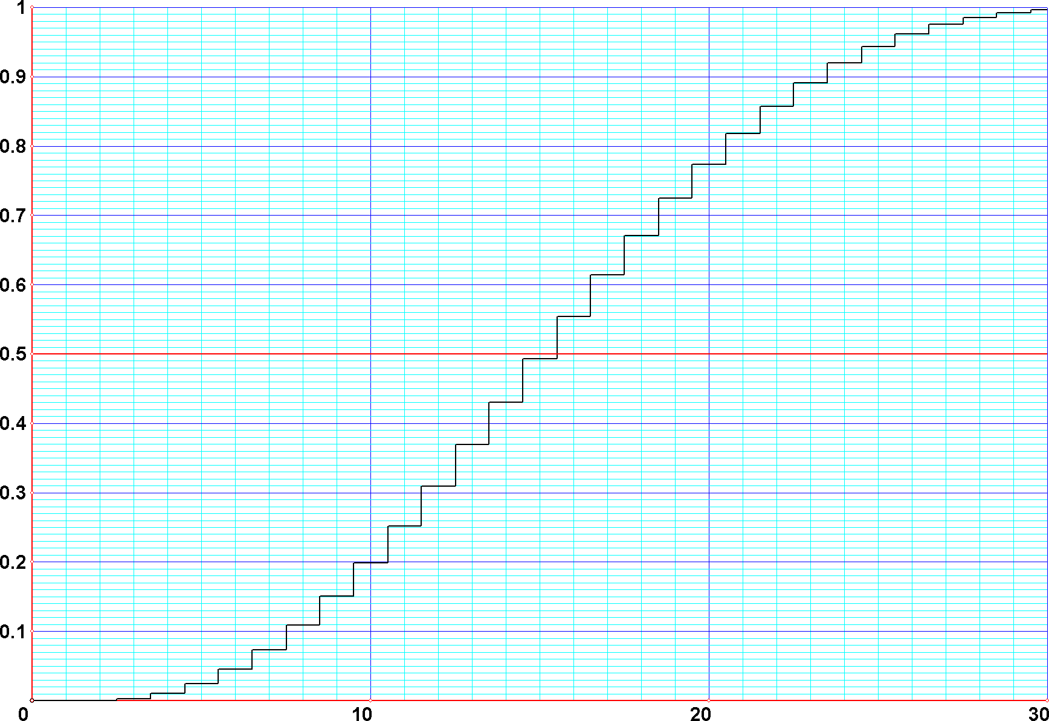
- Hier is n de onbekende. We weten: P(X3) > 0.5, dus 1 - P(X2) > 0.5
Vertaald in de beschikbare functies krijgen we: 1 – HypCdf ( 6, 30, n, 2 ) > 0.5.
We voeren de functies in: en laten de grafieken tekenen.

We lezen hieruit af dat vanaf een steekproefgrootte van 16 worpen de kans op tenminste 3 witte balletjes meer dan 50% is.

Opgave 2

- Het is een hypergeometrisch model met P = 19, Q = 11, n = 20, x = 12.
P ( X = 12 ) = HypPdf ( 19, 11, 20 ,12) = 0.2767
(voer de cursief gedrukte uitdrukking in in de rekenmachine van Geocadabra)
- P ( X < 12 ) = P ( X 11 ) = HypCdf ( 19, 11, 20, 11 ) = 0.1753
- P ( X > 12 ) = 1 - P ( X 12 ) = 1 - HypCdf ( 19, 11, 20, 12 ) = 0.5480
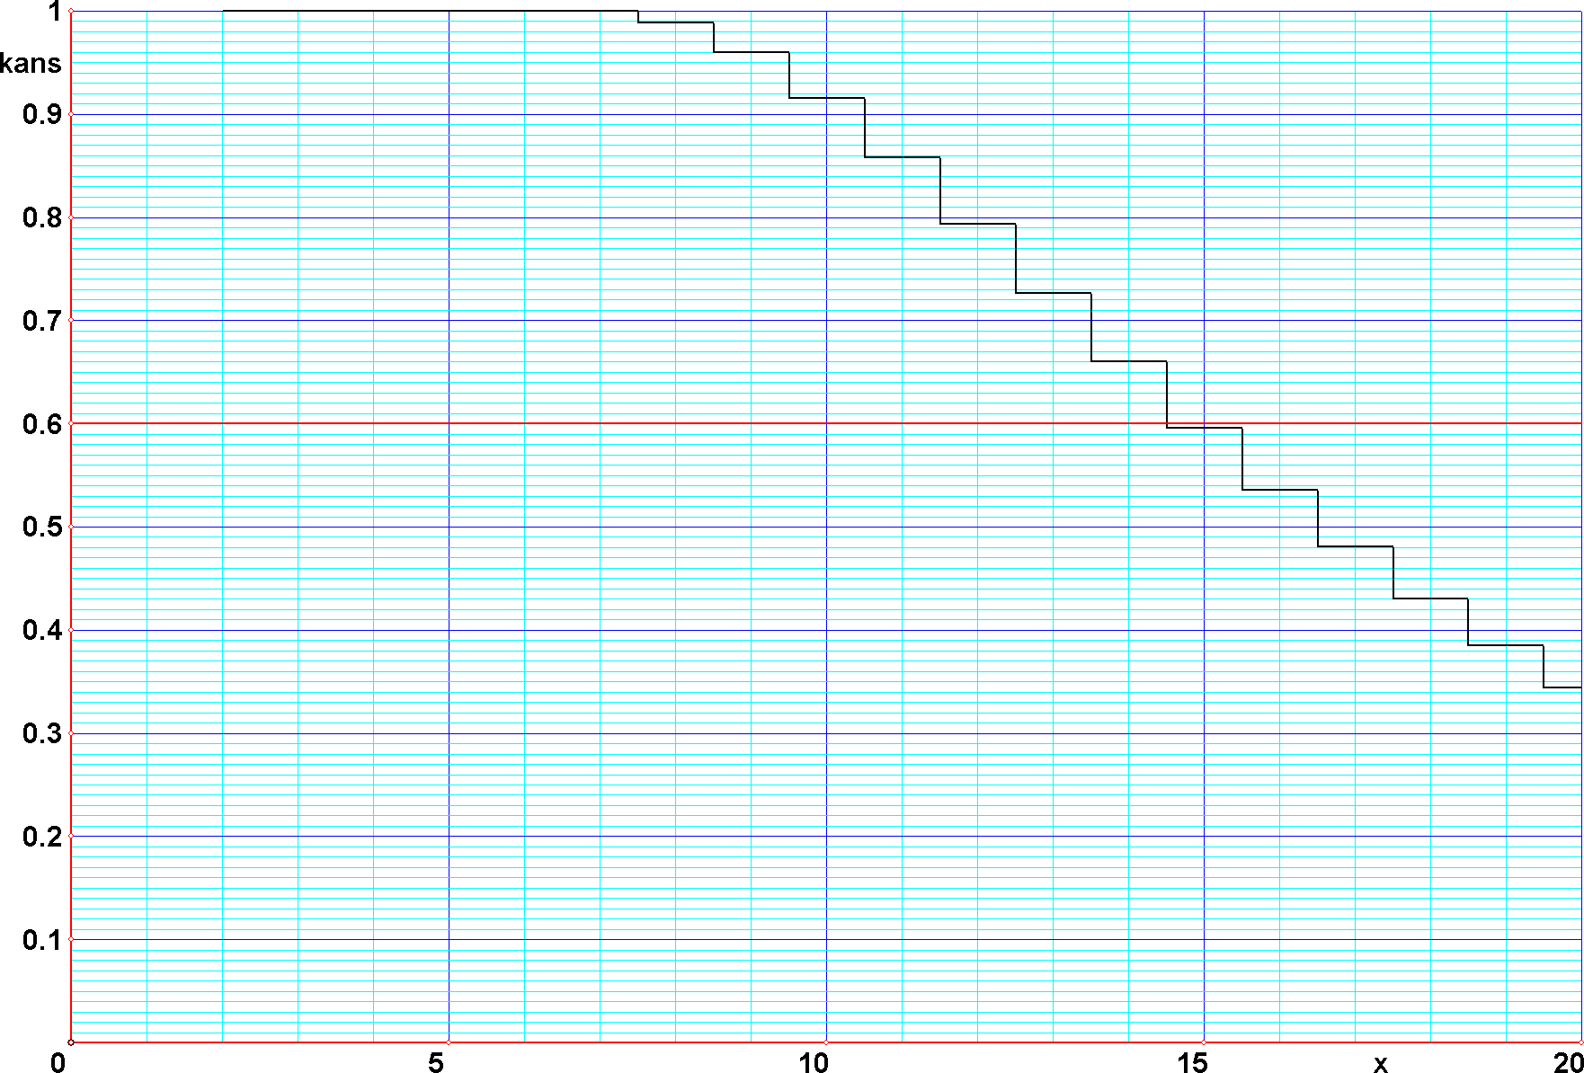

Opgave 3

Stel het aantal witte knikkers is x. Dan geldt dus
HypCdf ( x, 10, 12, 7 ) < 0.6
Teken de grafieken van
en lees hieruit het antwoord af:
het aantal witte knikkers moet tenminste 15 zijn.

